会场交通路线

上海好望角大饭店（肇嘉浜路500号）
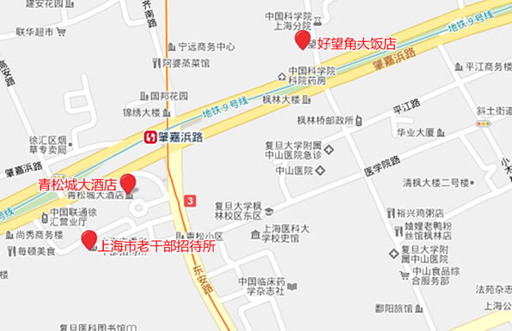

起始站 | 公交 |  | 地铁 |  | 出租车
起始站 | 线路 | 就近 | 线路 | 就近 | 出租车
起始站 | 线路 | 站点 | 线路 | 站点 | 出租车
浦东机场1号航站楼 | 机场七线浦东机场站，坐2站至华夏东路川沙路站,步行490米至新德路川沙路站坐36站至肇嘉浜路枫林路站下车 | 肇嘉浜路枫林路 | 地铁2号线浦东国际机场站,坐11站至龙阳路站,换乘7号线龙阳路站,坐11站至肇嘉浜路站下车 | 肇嘉浜路站 | 160-209元
虹桥机场1号航站楼 | 806路虹桥机场站，坐12站至肇嘉浜路枫林路站下车 | 肇嘉浜路枫林路 | 地铁10号线虹桥1号航站楼站，坐7站至交通大学站，换乘11号线至徐家汇站，换乘9号线至肇嘉浜路站下车 | 肇嘉浜路站 | 34-46元
虹桥机场2号航站楼 | 941路虹桥东交通中心站，坐7站至程家桥站,同站换乘转806路，坐8站至肇嘉浜路枫林路站 | 肇嘉浜路枫林路 | 地铁2号线虹桥2号航站楼站，坐7站至静安寺站，换乘7号线至肇嘉浜路下车 | 肇嘉浜路站 | 47-62元
上海火车站 | 104路上海火车站南广场站，坐9站至肇嘉浜路大木桥路站下车 | 肇嘉浜路大木桥路站 | 地铁1号线上海火车站站，坐6站至常熟路路站，换乘7号线至肇嘉浜路站下车 | 肇嘉浜路站 | 23-31元
上海火车南站 | 218路沪闵路柳州路（上海南站），坐8站至肇嘉浜路枫林路站下车 | 肇嘉浜路枫林路站 | 地铁1号线上海南站站，坐3站至徐家汇站，换乘9号线至肇嘉浜路站下车 | 肇嘉浜路站 | 24-32元
虹桥火车站 | 941虹桥枢纽东交通中心站，坐7站至程家桥站，换乘806路坐8站至肇嘉浜路枫林路站下车 | 肇嘉浜路枫林路站 | 地铁2号线虹桥火车站，坐8站至静安寺站，换乘7号线至肇嘉浜路下车 | 肇嘉浜路站 | 68-75元

【备注】：

会议时间：2017年03月24日-25日（03月24日全天签到）
会议地点：上海好望角大酒店（上海市徐汇区肇嘉浜路500号）

参会咨询：
彭 平 E-mail： ping.peng@bioon.com Mt： 132 6261 3017
阅读原文超链接：http://meeting.bioon.com/2017model_organism

